Ministerul Educaţiei şi Cercetării al Republicii Moldova
CENTRUL DE EXCELENŢĂ ÎN INFORMATICĂ
ŞI TEHNOLOGII INFORMAŢIONALE

Disciplina: Programarea structurată
Lucrare individuală nr. 1

Executat:_______________________________
Grupa:_________________________________
Verificat: Natalia Gairunova

Chişinău, 2024
Tema: Aplicarea tipurilor de date simple, instructiuni simple si instructiuni structurate
Programe liniare (partea I)

- Se da un numar natural din 5 cifre de la tastatura. Sa se scrie un program in C++ care afla suma cifrelor acestui numar.
- Sa se scrie un program in C++ care afla suma, produsul si ridicarea la puterea 2, a doua numere reale introduse de la tastatura.
- Se introduc doua numere reale de la tastatura a si b. Sa se scrie un program in C++ care interschimba valorile acestor numere si le afiseaza interschimbate.
- Se dau doua numere naturale introduse de la tastatura. Sa se scrie un program in C++ care afla numarul mai mare fara a utiliza instructiunea de selectie (if) sau operatorul conditional (?).
- Se dau doua numere naturale introduse de la tastatura. Sa se scrie un program in C++ care afla numarul mai mic fara a utiliza instructiunea de selectie (if) sau operatorul conditional (?).
- Se da un numar natural din 4 cifre. Sa se scrie un program in C++ care afla cifrele acestui numar si le afiseaza pe ecran.
- Se dau 3 numere reale de la tastatura. Sa se scrie un program in C++ care afla care numar este mai mare, utilizind operatorul conditional (ternar).
- Sa se afle suma sirului de numere naturale 1+2+3+...+n (n- introdus de la tastatura) fara a utiliza instructiuni de ciclare sau conditii.
- Se dau numerele naturale n si d (mai mici decit 10 000), unde n>d. Sa se scrie un program in C++ care afiseazea restul impartirii lui n la d si citul impartirii lui n la d.
- Se da un numar natural n (n<10 000). Sa se scrie un program in C++ care afiseazea penultima cifra a acestui numar si citul impartirii acestui numar la 9.
- Se da un numar natural n. Sa se scrie un program in C++ care calculeaza cite ore, minute, secunde sint in n zile, n saptamiini.
- Se da numarul natural n. Sa se scrie un program in C++ care transforma n metri in centimetri, n kilograme in miligrame.
- Se dau numerele naturale a, p, s. Sa se afle cu cit va creste timp de a ani suma s lei depusa la o banca, daca dobinda anuala este de o procente.
- Se da un numar de tip intreg. Sa se scrie un program in C++ care afiseaza rasturnatul acestui numar.
- O banca da o dobinda anuala de p%. Sa se scrie un program in C++ care calculeaza suma de bani dupa x ani a unui client care a depus S lei.
- Se dau de la tastatura 3 numere reale. Sa se scrie un program in C++ care afiseaza la ecran media lor aritmetica, utilizind functiile printf() si scanf().
- Sa se scrie un program in C++ care calculeaza radacina ecuatiei ax+b=0, unde a!=0, iar a si b sunt numere reale.
- De pe un lot de x1 hectare s-a recoltat y1 tone de griu, care a fost vindut cu k1 lei kilogramul. De pe al doilea lot x2 hectare s-au recoltat y2 tone de griu, care a fost vindut cu cite k2 lei kilogramul. Sa se scrie un program in C++ care calculeaza recolta la hectar pe fiecare lot.
- De pe un lot de x1 hectare s-a recoltat y1 tone de griu, care a fost vindut cu k1 lei kilogramul. De pe al doilea lot x2 hectare s-au recoltat y2 tone de griu, care a fost vindut cu cite k2 lei kilogramul. Sa se scrie un program in C++ care calculeaza recolta medie la hectar pe ambele loturi.
- De pe un lot de x1 hectare s-a recoltat y1 tone de griu, care a fost vindut cu k1 lei kilogramul. De pe al doilea lot x2 hectare s-au recoltat y2 tone de griu, care a fost vindut cu cite k2 lei kilogramul. Sa se scrie un program in C++ care calculeaza pretul mediu de vinzare a unui kilogram de griu.
- Se da un numar intreg x. Sa se scrie un program in C++ care ridica la puterea a 10 acest numar, folosind semnul inmultirii doar de 4 ori (fara a utiliza functii matematice).
- Sa se scrie un program in C++ care calculeaza si afiseaza la ecran virsta unui elev (in ani impliniti) introducind de la tastatura anul curent si anul nasterii utilizind functiile printf() si scanf().
- Sa se scrie un program in C++ care calculeaza aria unui cerc cu raza r, r-introdus de la tastatura.
- Un elev a cumparat x caiete, pretul unuia fiind p1 lei si y creioane cu p2 lei. Sa se scrie un program in C++ care calculeaza suma cheltuita de acest elev.
- Se considera cunoscute laturile unui triunghi. Sa se scrie un program in C++ care calculeaza aria si perimtrul acestui triunghi.
- Se considera cunoscute laturile unui dreptunghi. Sa se scrie un program in C++ care calculeaza aria si perimetrul acestui dreptunghi.
- Se da de la tastatura un numar natural din 4 cifre. Sa se scrie un program in C++ care afla primele doua cifre ale acestui numar si afla suma lor.
- Se da de la tastatura un numar natural din 4 cifre. Sa se scrie un program in C++ care afla ultimele doua cifre ale acestui numar si afla produsul lor.
- Se dau punctele A(x1,y1) si B(x2, y2). Sa se scrie un program in C++ care calculeazea distanta dintre punctele AB (utilizati formula pentru calcularea distantei dintre doua puncte).
- Se da un numar natural m (m<10 000). Sa se scrie un program in C++ care afiseazea ultima cifra a acestui numar si citul impartirii acestui numar la 9.

Instructiuni de selectie (parteaII)
1Problema:
Sa se alcatuiasca programul pentru functia data utilizind instructiunea IF.

F(x) =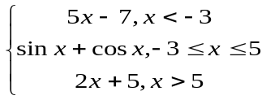
2Problema:
Sa se alcatuiasca programul pentru functia data utilizind instructiunea IF.

F(x)=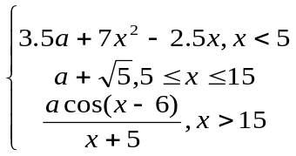
3Problema:
Sa se alcatuiasca programul pentru functia data utilizind instructiunea IF.

F(x)=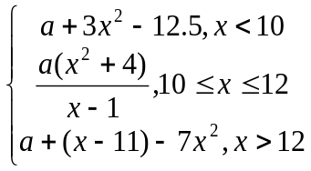
4Problema:
Sa se alcatuiasca programul pentru functia data utilizind instructiunea IF.

F(x)=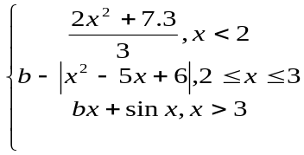

5Problema:
Sa se alcatuiasca programul pentru functia data utilizind instructiunea IF.
F(x)= 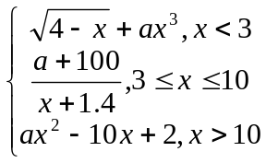
6Problema:
Sa se alcatuiasca programul pentru functia data utilizind instructiunea IF.

F(x)=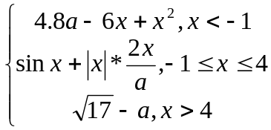
7Problema:
Sa se alcatuiasca programul pentru functia data utilizind instructiunea IF.

F(x)=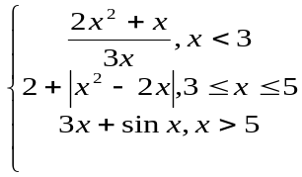
8Problema:
Sa se alcatuiasca programul pentru functia data utilizind instructiunea IF.

F(x)= 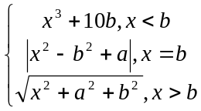
9Problema:
Sa se alcatuiasca programul pentru functia data utilizind instructiunea IF.

F(x)=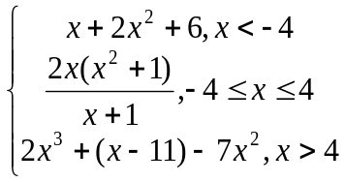
10Problema:
Sa se alcatuiasca programul pentru functia data utilizind instructiunea IF.

F(x)=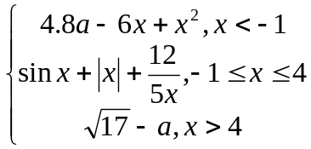
11Problema:
Sa se alcatuiasca programul pentru functia data utilizind instructiunea IF.

F(x)=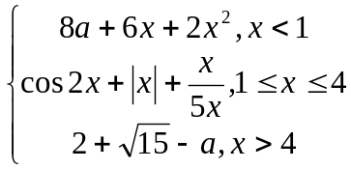
12Problema:
Sa se alcatuiasca programul pentru functia data utilizind instructiunea IF.

F(x)=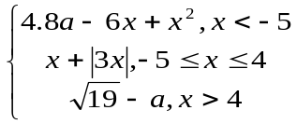
13Problema:
Sa se alcatuiasca programul pentru functia data utilizind instructiunea IF.

F(x)=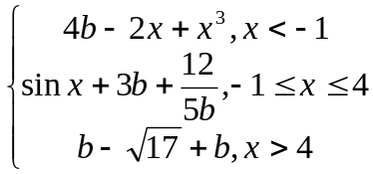
14Problema:
Sa se alcatuiasca programul pentru functia data utilizind instructiunea IF.

F(x)=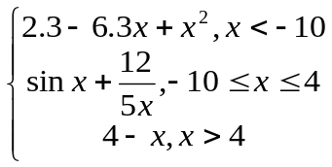
15Problema:
Sa se alcatuiasca programul pentru functia data utilizind instructiunea IF.

F(x)= 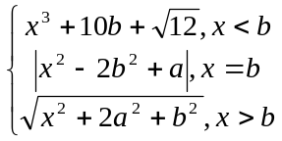
16Problema:
Sa se alcatuiasca programul pentru functia data utilizind instructiunea IF.

F(x)= 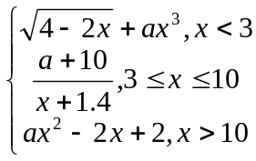
17Problema:
Sa se alcatuiasca programul pentru functia data utilizind instructiunea IF.

F(x)= 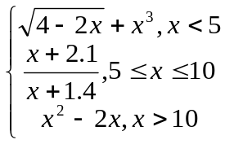

Instructiuni repetitive (partea III)
Se cere ca fiecare problema sa fie rezolvata prin cele 3 feluri de iteratii (while, do-while, for)

- Sa se scrie un program in C++ care afiseaza pe ecran suma numerelor naturale impare mai mici sau egale cu n (n- introdus de la tastatura).
- Sa se scrie un program in C++ care afiseaza pe ecran suma numerelor naturale pare mai mici sau egale cu n (n- introdus de la tastatura).
- Sa se scrie un program in C++ care afiseaza pe ecran numerele naturale mai mici sau egale cu n si divizibile cu 5 (n- introdus de la tastatura).
- Sa se scrie un program in C++ care afiseaza pe ecran numerele naturale mai mici sau egale cu n si divizibile cu t (n, t- introduse de la tastatura).
- Sa se scrie un program in C++ care afiseaza pe ecran produsul numerelor naturale impare mai mici sau egale cu n (n- introdus de la tastatura).
- Sa se scrie un program in C++ care afiseaza suma numerelor pozitive a unei secvente de numere introduse de la tastatura pina la introducerea valorii zero.
- Se da o secventa de n numere intregi. Sa se scrie un program in C++ care afiseaza suma numerelor impare pozitive (n- introdus de la tastatura).
- Se da o secventa de n numere signed. Sa se scrie un program in C++ care afiseaza suma numerelor pare pozitive (n- introdus de la tastatura).
- Se da o secventa de n numere intregi. Sa se scrie un program in C++ care afiseaza produsul numerelor impare negative (n- introdus de la tastatura).
- Se da o secventa de n numere float. Sa se scrie un program in C++ care afiseaza produsul numerelor pare pozitive (n- introdus de la tastatura).
- Se da o secventa de n numere intregi. Sa se scrie un program in C++ care afiseaza suma numerelor impare pozitive (n- introdus de la tastatura).
- Se da o secventa de n numere signed. Sa se scrie un program in C++ care afiseaza cite numere sint pozitive (n- introdus de la tastatura).
- Se da o secventa de n numere intregi. Sa se scrie un program in C++ care afiseaza cite numere sint negative (n- introdus de la tastatura).
- Se da o secventa de n numere float. Sa se scrie un program in C++ care afiseaza cite numere sint nule (n- introdus de la tastatura).
- Se da o secventa de n numere unsigned. Sa se scrie un program in C++ care afiseaza de cite ori se repeta numarul minim (n- introdus de la tastatura).
- Se da o secventa de n numere signed. Sa se scrie un program in C++ care afiseaza numarul maxim si pozitia lui (n- introdus de la tastatura).
- Sa se scrie un program in C++ care citeste de la tastatura o secventa de numere unsigned si afiseaza pe ecran numarul de cifre pare.
- Sa se scrie un program in C++ care citeste de la tastatura o secventa de numere float si afiseaza pe ecran numarul de cifre impare.
- Se da un numar intreg de la tastatura. Sa se scrie un program in C++ care afla divizorii proprii ai acestui numar.
- Dupa algoritmul lui Euclid sa se scrie un program in C++ care afla cel mai mare divizor comun a doua numere naturale introduse de la tastatura.
- Se da un numar natural n (n- introdus de la tastatura). Sa se afle suma cifrelor acestui numar intr-un program in C++.
- Se da un numar natural de la tastatura. Sa se afle daca acest numar este prim si sa se afiseze textul corespunzator la ecran.
- Sa se scrie un program in C++ care afla daca cel mai mare divizor comun a doua numere este prim.
- Sa se scrie un program in C++ care afla suma divizorilor ai unui numar intreg introdus de la tastatura.
- Sa se scrie un program in C++ care afla produsul divizorilor pari a unui numar intreg introdus de la tastatura.
- Sa se scrie un program in C++ care afla suma numerelor Fibonacci, unde n este introdus de la tastatura.
- Sa se scrie un program in C++ care afla ultimul element n din sirul Fibonacci si il afiseaza la ecran, unde n este introdus de la tastatura.
- Se da o secventa de numere signed de la tastatura. Sa se scrie un program in C++ care afla daca produsul numerelor este numar sau impar.
- Se da o secventa de numere reale de la tastatura. Sa se scrie un program in C++ care afla daca suma numerelor este numar pozitiv sau negativ.
- Se citesc de la tastatura mai multe numere pina la intilnirea valorii zero. Sa se scrie un program in C++ care calculeaza si afiseaza pe ecran suma numerelor pare si produsul numerelor impare.

Formarea lucrării:
Foaia de titlu cu tema lucrarii
Cuprins (la necesitate)
Sarcinile (cerintele lucrarii) – variantele dupa indicatia profesorului
Rezolvarea sarcinii date (codul de program).
Rezultatele (la introducerea diferitor valori sa fie mai multe rezultate).
Codul programului sau secventele de program, precum si rezultatele pot fi screen-uri sau copiate in document. In cazul screen-urilor, atentie la volumul documentului pentru a putea fi incarcat pe Moodle sau transmis prin alte optiuni (e-mail, viber, ...) la verificare.
Marimea simbolurilor 12, Times New Roman, codurile din C++ Courier/Arial, marimea 10.

Concluzie: (răspundeți la intrebările date pentru a fi mai ușor de a scris concluzia).
Care este principala concluzie a lucrării?
Sintetizează punctul central sau teza principală a lucrării tale.
Care au fost principalele argumente sau puncte discutate în lucrare?
Enumeră și rezumă argumentele și ideile principale prezentate în corpul lucrării.
Care au fost principalele constatări sau rezultate obținute în lucrare?
În cazul unui studiu sau cercetare, prezintă concluziile și rezultatele principale.
Cum se leagă aceste constatări de teza sau scopul lucrării?
Explică cum constatăriile susțin sau îndeplinesc obiectivele lucrării.
Există limitări sau aspecte neabordate în lucrare?
Menționează orice limitări ale studiului sau aspecte care ar putea necesita cercetări ulterioare.
Există recomandări sau perspective pentru viitor?
Dacă este cazul, oferă recomandări pentru cercetări viitoare sau pentru extinderea subiectului.
Care este mesajul general pe care vrei să-l transmiți cititorilor?
Sintezați într-o propoziție sau două mesajul sau învățămintele cheie pe care doriți să le lăsați cititorilor.
Ce impact ar putea avea lucrarea sau rezultatele în viitor?
Dacă este relevant, discută cum lucrarea sau concluziile ar putea avea un impact în viitor, fie în domeniul de studiu, fie în societate.

Literatura și site-urile utilizate.

